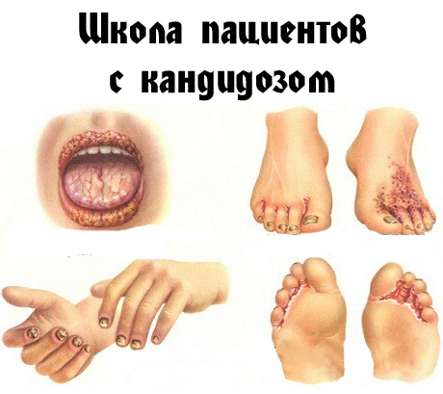

Выполнил (а): ____________________
студентка ____ курса, группы _______
Специальность 31.02.01 Лечебное дело
Научный руководитель: _____________

20__ г.
ПЛАН ЗАНЯТИЙ
Занятие 1. Понятие кандидоза……………………………………………………4
Занятие 2. Пути передачи кандидоза……………………………………………11
Занятие 3. Клиническая картина кандидоза……………………………………19
Занятие 4. Особенности диагностики кандидоза………………………………31
Занятие 5. Основные принципы лечения кандидоза…………………………..41
Занятие 6. Профилактика кандидоза……………………………………………51
Занятие 7. Заключительное занятие…………………………………………….58

Занятие 1.
Понятие кандидоза
Структура занятия
1. Вводная часть — 15 минут
- Знакомство и представление участников
- Описание основных целей занятия
2. Информационная часть — 10 минут
- Определение кандидоза
- История изучения кандидоза
3. Активная часть (вопросы-ответы) — 5 минут
ПЕРЕРЫВ — 5 минут
4. Информационная часть — 20 минут
- Эпидемиология кандидоза
- Этиология и патогенез кандидоза
5. Активная часть — 15 минут
- Составление индивидуального плана действий для каждого пациента
6. Подведение итогов — 5 минут
1. Вводная часть — 15 минут
Знакомство и представление участников
Необходимо представится аудитории (ФИО и должность), далее следует установить контакт с слушателями, кратко опишите интерес к обучению в «Школе Здоровья». Затем дайте возможность каждому слушателю представиться. Для наиболее легкого и непринуждённого общения следует создать атмосферу взаимоуважения для этого каждому слушателю раздайте листы белой бумаги и ручки, затем предложите каждому крупно и четко написать свое имя и отчество на середине листа и сложить листы по сгибу в треугольную пирамиду, которую можно разместить на столе перед каждым слушателем.
Описание основных целей обучения
Цели занятия 1:
- осуществить ознакомление слушателей с программой «Школы здоровья»;
- привести понятие кандидоза и доступно объяснить особенности термина;
- провести краткий экскурс в историю изучения кандидоза;
- рассказать об распространенности кандидоза;
- доступно описать этиологию и патогенез кандидоза.
К концу первого занятия участники должны знать:
- понятие кандидоза;
- историю изучения кандидоза;
- распространенность кандидоза;
- этиологию и патогенез кандидоза.
2. Информационная часть — 10 минут

